Р О С С И Й С К А Я Ф Е Д Е Р А Ц И Я
Б Е Л Г О Р О Д С К А Я О Б Л А С Т Ь
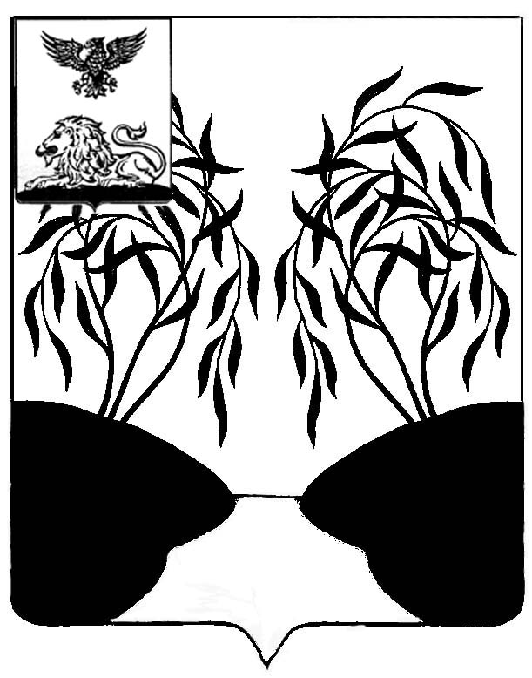
МУНИЦИПАЛЬНЫЙ СОВЕТ МУНИЦИПАЛЬНОГО РАЙОНА
«РАКИТЯНСКИЙ РАЙОН» БЕЛГОРОДСКОЙ ОБЛАСТИ
Тридцать третье заседание Муниципального совета

Р Е Ш Е Н И Е

от 24 декабря 2021 г. № 14

О внесении изменений в решение
Муниципального совета от 29.09.2021 г. № 19
«Об утверждении Положения
о муниципальном контроле на автомобильном
транспорте и в дорожном хозяйстве на территории
муниципального района
«Ракитянский район» Белгородской области»

В соответствии с пунктом 4 части 2 статьи 3 Федерального закона от 31.07.2020 г. № 248-ФЗ «О государственном контроле (надзоре) и муниципальном контроле в Российской Федерации», статьи 14 Федерального закона от 06.10.2003 г. № 131-ФЗ «Об общих принципах организации местного самоуправления в Российской Федерации» Муниципальный совет Ракитянского района, решил:
1. Внести следующие изменения в решение Муниципального совета Ракитянского района от 29.09.2021 г. № 19 «Об утверждении Положения о муниципальном контроле на автомобильном транспорте и в дорожном хозяйстве на территории муниципального района «Ракитянский район» Белгородской области:
- пункт 3 решения изложить в следующей редакции:
«3. Настоящее решение вступает в силу с 01 января 2022 года, за исключением части 6 Положения, утвержденной частью 1 настоящего решения, которая вступает в силу с 01 января 2023 года.».
2. Контроль за исполнением настоящего решения возложить на постоянную комиссию Муниципального совета Ракитянского района по вопросам жилищно-коммунального хозяйства (В.П. Владимиров).
3. Настоящее решение вступает в силу с момента официального опубликования.

Председатель Муниципального совета Н.М. Зубатова

